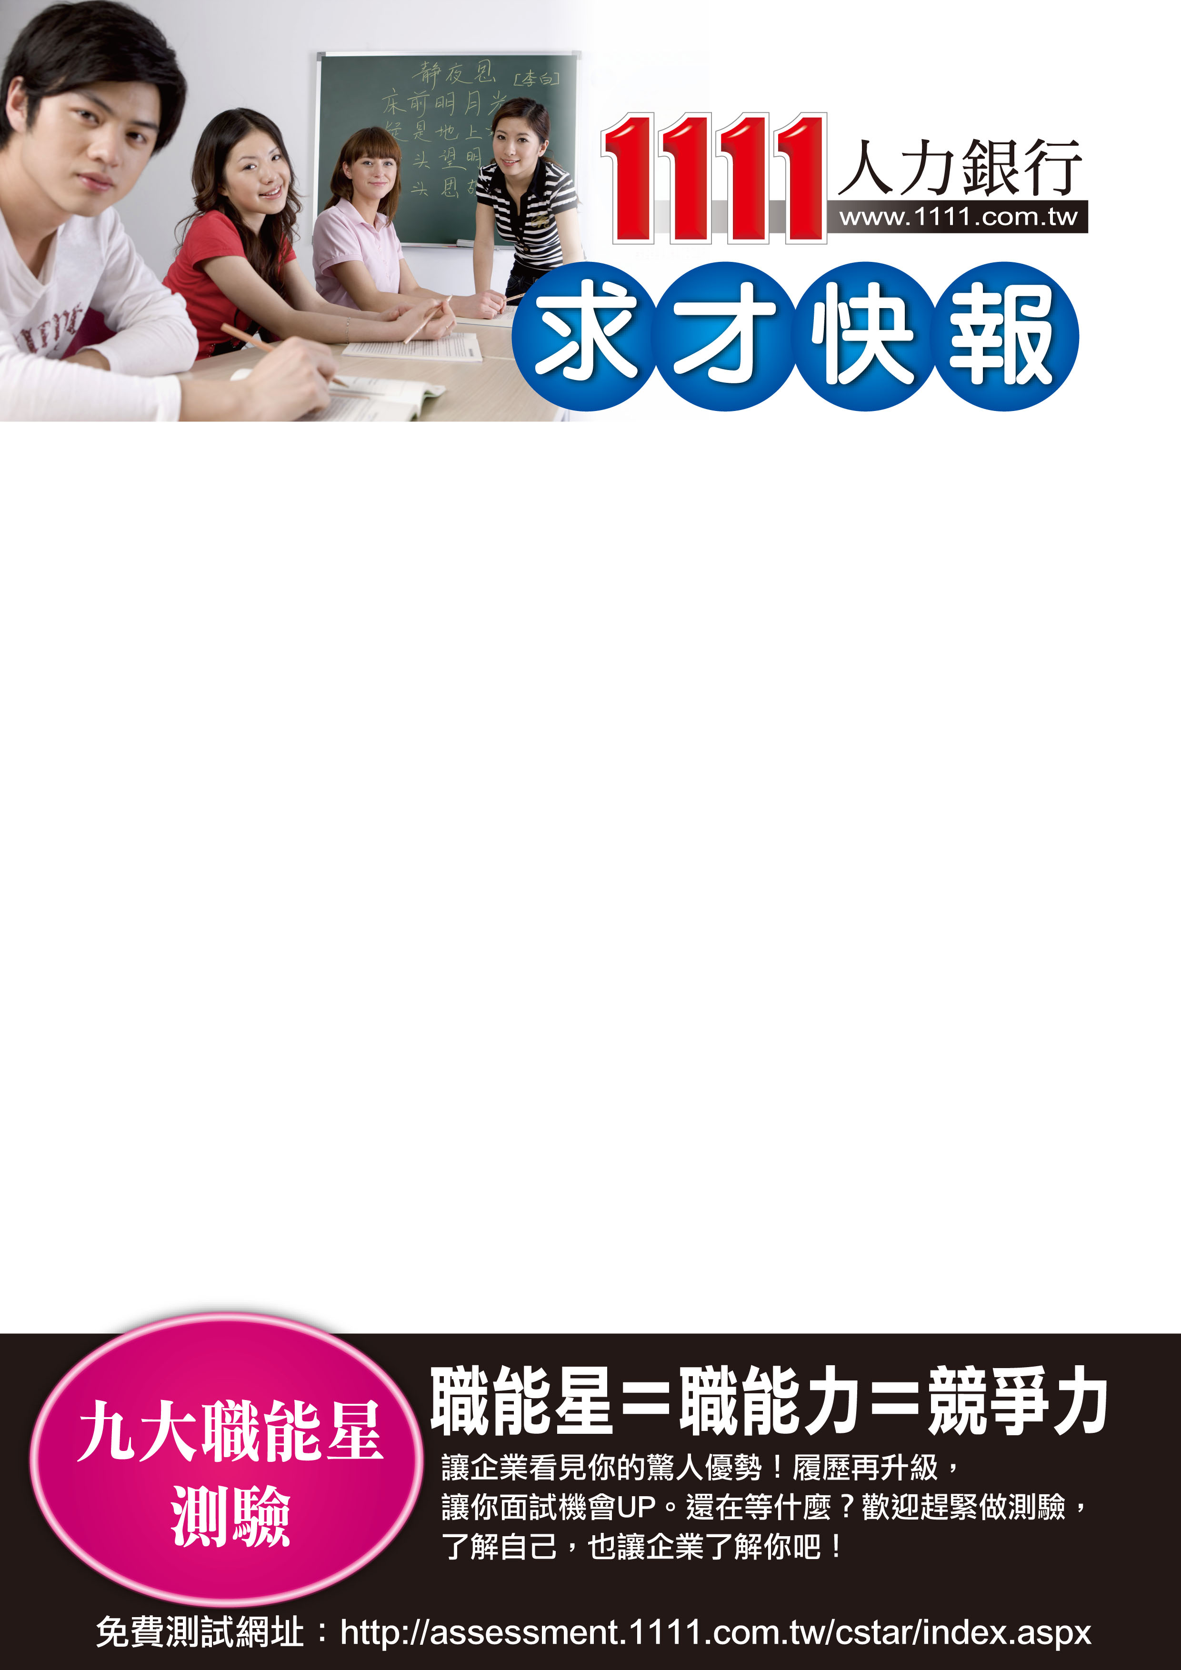

No | 公司名稱 | 職稱 | 地區 | 連結
1 | 美商如新華茂股份有限公司 | 長期實習生 | 台北市內湖區 | http://www.1111.com.tw/zone/internships/job.asp?eNo=76508997&nNo=2900952&tType=PT&agent=internships
2 | 法博思品牌設計顧問股份有限公司 | 秋季行銷實習生 | 台北市大同區 | http://www.1111.com.tw/zone/internships/job.asp?eNo=76461578&nNo=68772674&tType=PT&agent=internships
3 | 大潤發流通事業股份有限公司 | 分店專案實習生 | 台南市北區 | http://www.1111.com.tw/zone/internships/job.asp?eNo=76608977&nNo=1948066&tType=PT&agent=internships
4 | 悠活城市國際有限公司 | 企業實習生 | 新竹市 | http://www.1111.com.tw/zone/internships/job.asp?eNo=76649859&nNo=67810893&tType=NM&agent=internships
5 | 偉太健康科技有限公司 | 中和hola門市  假日實習生 | 新北市中和區 | http://www.1111.com.tw/zone/internships/job.asp?eNo=76570417&nNo=50928928&tType=ST&agent=internships
6 | 堉舜國際文化事業股奮有限公司 | 企業實習生 | 桃園縣中壢市 | http://www.1111.com.tw/zone/internships/job.asp?eNo=76518129&nNo=1815422&tType=NM&agent=internships
7 | 遠雄建設事業股份有限公司 | 研展室實習生 | 台北市信義區 | http://www.1111.com.tw/zone/internships/job.asp?eNo=76418436&nNo=1853478&tType=ST&agent=internships
8 | 台灣迪卡儂有限公司 | 總部零售採購實習生 | 台中市南屯區 | http://www.1111.com.tw/zone/internships/job.asp?eNo=75728136&nNo=69416244&tType=PT&agent=internships
9 | 大潤發流通事業股份有限公司 | 分店專案實習生 | 台東縣台東市 | http://www.1111.com.tw/zone/internships/job.asp?eNo=76608979&nNo=1948066&tType=PT&agent=internships

行銷商管實習類
實習心得分享
http://www.1111.com.tw/zone/internships/forumDisplay.asp
更多實習職缺，請上1111實習專區
http://www.1111.com.tw/zone/internships/

